Ruhrfestspiele –
Erbe und Verpflichtung

Thesen zum Antrag
„Immaterielles Kulturerbe Ruhrfestspiele“

Impressum:
Verantwortlich i.S. des Presserechts:
Heinz-Georg Matuszewski
Holthoffstraße 104
45659 Recklinghausen

Es wird Zeit…….
Am 10. Januar 2019 unterzeichnete die Initiative „Kulturerbe Ruhrfestspiele Recklinghausen“ eine Eingabe an die Träger der Festspiele mit der Bitte, ein entsprechendes Antragsverfahren auf den Weg zu bringen.
Die Initiative stieß innerhalb der Bevölkerung und im politischen Raum auf große Zustimmung. Der Aufsichtsrat der Ruhrfestspiele hat bezüglich der Umsetzungschancen bei Frau Prof. Dr. Eva-Maria Seng, Universität Paderborn, eine Einschätzung in Auftrag gegeben. Frau Prof. Seng ist Inhaberin des Lehrstuhls für Materielles und Immaterielles Kulturerbe am Historischen Institut der Universität Paderborn und ordentliches Mitglied der historischen Kommission für Westfalen. In diesem Gutachten werden die Konvention zum Immateriellen Kulturerbe sowie helfende und hindernde Faktoren für eine Antragstellung behandelt.
Wir haben uns mit den nachfolgenden Thesen auch auf einzelne Punkte der aufschlussreichen Ausführungen von Frau Prof. Dr. Seng, insbesondere auf die Konvention zum Immateriellen Kulturerbe der UNESCO von 2003 und auf das Kapitel Probleme-Möglichkeiten–Chancen, bezogen und einige damit verbundene Thesen formuliert.
Recklinghausen, 16. Februar 2021
Dr. Klaus Bresser
Karl-Heinz Georgi
Heinz-Georg Matuszewski
Jochen Welt
Peter Wolf

Die Erstunterzeichnung des Antrags „Immaterielles Kulturerbe Ruhrfestspiele Recklinghausen“
(RZ v. 14.03.2019)
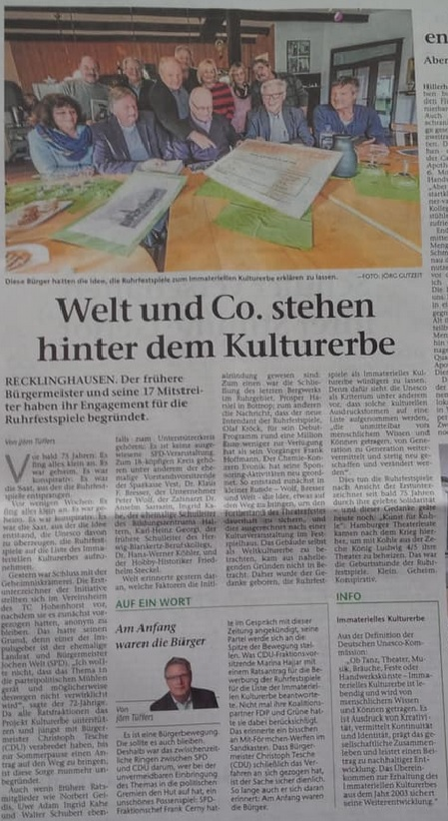
Erstunterzeichner der Initiative sind :

Jochen Welt, ehem. MDB, Landrat u. Bürgermeister, Recklinghausen
Dr. Klaus F. Bresser, ehem. Vorst.Vors. Sparkasse Vest Recklinghausen
Peter Wolf, Fa. PWE Audiotechnik, Unternehmer, Recklinghausen
Dr. Anselm Sarrazin, Zahnarzt, Recklinghausen
Ingrid Kahe, ehem. Mitglied im Rat der Stadt Recklinghausen
Karl-Heinz Georgi, ehem. Schulleiter Adolf Schmidt Bildungszentrum Haltern
Heinz-Georg Matuszewski, Oberstudienrat a.D., Hittorf-Gymnasium, Recklinghausen
Sibylle Matuszewski, Studienrätin a.D., Recklinghausen
Dr. Hans-Werner Köhler, ehem. Schulleiter Herwig-Blankertz-Berufskolleg, Recklinghausen
Norbert Geidies, ehem. Mitglied im Rat der Stadt Recklinghausen
Uwe Adam, ehem. Mitglied im Rat der Stadt Recklinghausen, Betriebsrat
Walter Lehnert, ehem. Mitglied im Rat der Stadt Recklinghausen
Dr. Andreas Buchweitz, Recklinghausen
Gilbert Eßers, ehem. Verwaltungsdirektor Stadt Recklinghausen
Walter Schubert, ehem. Mitglied im Rat der Stadt Recklinghausen
Christian Bliedung, Import-/ Exportkaufmann, Oer-Erkenschwick
Friedhelm Steckel, ehem. Bergbauang 1.Vors. SozVerband
Olaf Rudloff, Geschf.Gesellsch.
Fa. m-page, Internet-Marketing
Gelsenkirchen/Herten

15 Thesen für ein „Immaterielles Kulturerbe Ruhrfestspiele Recklinghausen“

- These: Die Ruhrfestspiele sind ein immaterielles Kulturerbe gemäß Artikel 2 der Konvention von 2003.
Die Ruhrfestspiele tragen „gesellschaftliche Praktiken, Rituale und Feste“ auch über den Weg der „darstellenden Künste“ weiter.
Seit 75 Jahren sind die Ruhrfestspiele mit ihrem Gründungsmythos, dem umfangreichen kulturellen Programm und einer einzigartigen Zusammenarbeit zwischen der Bürgerschaft von Recklinghausen und den Gewerkschaften als Vertretung der Arbeitnehmerschaft das Symbol für gelebte gesellschaftliche Solidarität.

- These: Der Gründungsmythos ist ein Ankerpunkt für unsere gesellschaftliche Zukunft.
Im sehr harten Nachkriegswinter 1946 waren in Hamburg die „Bretter, die die Welt bedeuten“, festgefroren. So fuhren Hamburger Theaterleute ins Ruhrgebiet, um unter schwierigsten Bedingungen, vorbei an den Besatzungsmächten, Kohle zu organisieren. In Recklinghausen-Suderwich wurden sie fündig. 1947 reisten die Hamburger Bühnen nach Recklinghausen. Bei der Premierenfeier formulierte Hamburgs Bürgermeister Max Brauer eine Vision: „ Warum Festspiele in Salzburg, in Bayreuth? Warum nicht an der Ruhr - Ruhr – Festspiele ?“ Die Vision wurde Wirklichkeit. Die Vision einer nicht-elitären Kunstproduktion und Kunstpräsentation mit sprichwörtlicher Bodenhaftung.
Zum bis heute vitalen Gründungsmythos der Ruhrfestspiele gehört der legendäre Tausch Kunst gegen Kohle, Kohle gegen Kunst. Genese und Leitmotiv dieses singulären Kulturwerkes bilden bis heute eine feste Konstante im kulturellen Gedächtnis der Menschen im Ruhrgebiet.
Der Gründungsmythos der Festspiele bleibt attraktiv und aktiv: verbindet er doch das Materielle, die Arbeit, mit der immateriell-kreativen Sphäre der Kunst zu einem dialektischen Ganzen. So gab es in den Nachkriegsjahren nicht nur den Hunger nach Kalorien, es gab auch den Hunger nach Kunst. Es existierte damals in allen gesellschaftlichen Schichten eine Verlusterfahrung. Die NS-Zeit hatte ein geistiges Vakuum hinterlassen, das nach einer substantiellen Füllung verlangte. Die Kunst sollte wieder werden, was sie 12 Jahre lang nicht gewesen war: ein Hort und Garant für Moralität und Humanität.

- These: Die Ruhrfestspiele mit ihrem Gründungsmythos betreiben keine antiquarische Denkmalpflege. Sie wirken im Sinne der Erhaltung und produktiven Wiederbelebung ihres Erbes.

Heute leben wir in einer Überflussgesellschaft, die Gefahr läuft, kulturelle Leere zu generieren und zu vertiefen. Immer neue und größere Echoräume dehnen sich aus, die einfluss- und bewusstseinsprägend sind, und lautstark suggerieren, ein Vakuum zu füllen, an dessen Entstehung und Vertiefung sie selbst beteiligt sind. Die heutigen Vakuumerfahrungen kulturell Interessierter besteht in der Erfahrung der Substanzlosigkeit, der Beliebigkeit und Oberflächlichkeit kultureller Phänomene. Diese Vakuumerfahrung ist gerade jetzt aktuell und virulent. Es wird gerade in Pandemie-Zeiten deutlich, dass der Hunger nach gemeinschaftlichen Kunsterlebnissen enorm steigt. Die traditionellen Echo-Räume, unsere Theater, Museen und Konzerthäuser wollen wieder gefüllt werden. Der „Brunnen der Vergangenheit“ (T. Mann) ist tief, verschüttet man ihn, so ist er kaum noch zu öffnen. Er ist einem Bergbauschacht vergleichbar, der, einmal verfüllt und aufgegeben, kaum noch zu öffnen ist. Das kulturelle Erbe will immer wieder gehoben, gefördert und vermittelt werden. Dafür stehen die Ruhrfestspiele, nicht etwa im Sinne antiquarischer Denkmalpflege, sondern im Sinne der Erhaltung und produktiven Wiederbelebung des Erbes.

- These: Zwei unterschiedliche Bevölkerungsgruppen – Arbeitnehmer und Kulturschaffende - gehen für ein Festival eine tragende Verbindung ein.
Der berühmte Schauspieler Bernhard Minetti, Star- und Stammgast vieler Theaterjahre, erinnert sich in seinen Memoiren an die einzigartige Aura, die die Recklinghäuser Symbiose von Kunst und Arbeit atmete. Das Publikum, so Minetti, „setzte sich überwiegend zusammen aus wirklichen Arbeitern..., ein neugieriges, unbefangenes Publikum..., so dass es eine Lust wurde, dort zu spielen.“ (Minetti, Erinnerungen, …………1985, S.178) Für die produktivsten Kräfte des deutschen Theaters wurden die Ruhrfestspiele über Jahrzehnte ein Magnet. Und es waren diese Spitzenkräfte der deutschen und europäischen Theaterlandschaft, die in Werkstattgesprächen, auf Seminaren, bei Betriebsbesuchen und Grubenfahrten oder in den Traditionskneipen der Stadt das Gespräch mit dem Publikum suchten. Es galt und gilt, dessen Lebenswelt kennenzulernen, die künstlerische Lebenswelt zu vermitteln und Verknüpfungspunkte zu finden. Dieses Dialog-Konzept trägt und wird bis heute mit immer neuem Leben gefüllt.

Dabei begrenzen sich die Ruhrfestspiele nicht auf den in den vergangenen Jahrzehnten zurückgehenden Anteil der Industriearbeiterschaft bei den Gesamtbeschäftigten. Sie sind ausgerichtet auf die gesamte Arbeitnehmerschaft und ein Identifikationsangebot für die Menschen des Ruhrgebietes.

Einzigartig und einmalig ist auch die Verbindung der Ruhrfestspiele zu den Gewerkschaften, die sich nicht nur in der gemeinsamen Trägerschaft zwischen Stadt und DGB darstellt. Es gehört zum Lebensprinzip dieser Festspiele, dass örtliche Gewerkschaftsorganisationen, Betriebe, Betriebsräte und Interessenvertreter in Unternehmen und Verwaltungen eng mit den Kulturschaffenden der Ruhrfestspiele initiativ zusammenarbeiten.

Seit den frühen Jahren der Festspiele wird das jeweilige Programm vor dem Erscheinen mit den Betriebsräten diskutiert. Es werden Arbeitskreise und Veranstaltungen in den Gewerkschaftsgliederungen zu einzelnen Programmpunkten durchgeführt, deren Inszenierung mit Programmverantwortlichen und Künstlern thematisiert. So sind die Ruhrfestspiele mit ihren Programmen und der jährlichen Thematik auch ein Teil der gewerkschaftlichen Bildungsarbeit geworden. Ein Beispiel ist die über Jahre hinweg gewachsene Zusammenarbeit mit dem Adolf Schmidt Bildungszentrum in Haltern am See. Hier gibt es Workshops während der Festspielzeit zum historischen Aspekt, der Leitidee der Ruhrfestspiele und dem aktuellen Programm. Dazu kommen Besuche von ausgewählten Aufführungen und Diskussionen mit Künstlern und Akteuren. Während der Festspielzeit gehört für alle Teilnehmer der Bildungsarbeit der Besuch von Aufführungen, Lesungen der Festspiele mit intensiver Vor- und Nachbereitung zu einem schon „freiwilligen Muss“.
Gerade dieser Austausch, die Erfahrbarkeit der Lebenswelt des Gegenübers und das Erkennen gemeinsamer gesellschaftlicher Fixpunkte ist in besonderer Weise ein zu vermittelndes Erbe.

- These: Die Ruhrfestspiele waren und sind der Ausgangspunkt für vielfältige kulturelle und gesellschaftliche Initiativen in der Stadt, der Region und der Arbeitnehmerschaft. (s. Anlage 1)
Die Initialzündung der Hamburger Schauspieler war auch Initialzündung für die gesamte Kulturentwicklung der Stadt und der nahen Region - quasi aus dem Nichts. Es entstanden viele kulturelle Impulse, die zum überwiegenden Teil noch bis heute durch bürgerschaftliches Engagement getragen werden.
Fast zeitgleich mit der Geburt der Ruhrfestspiele gab es 1948 in Recklinghausen einen originären Impuls für die deutsche Nachkriegskunst, nämlich die Künstlergruppe „Junger Westen“. Die im Hitlerregime als „entartete Kunst“ verbotene abstrakte Kunstrichtung bekam im Umfeld der Befreiung atmenden Ruhrfestspiele wieder einen Lebensraum. Der sich daraus entwickelnde „Kunstpreis Junger Westen“ wird wiederkehrend vergeben und ist hochbegehrt und bundesweit bekannt.
Der erste Direktor der Städtischen Museen, Prof.Thomas Grochowiak, hatte das Erwachen der darstellenden Kunst aufgegriffen. Mit gesellschaftskritischen Themen, Internationalität, der künstlerischen Darstellung der Ruhrgebietslebenswelten und unterschiedlichen Kunstrichtungen haben die seit 1950 bestehenden Kunstausstellungen im Rahmen der Ruhrfestspiele bis heute ein gleichbleibend hohes Niveau.
Es war auch der mit den Ruhrfestspielen vermittelnde kulturelle Aufbruch, mit dem es Thomas Grochowiak gelang, die Stadtverordneten davon zu überzeugen, wertvolle Ikonen aufzukaufen, die im dafür 1956 eingerichteten Ikonenmuseum ausgestellt wurden. Heute zählt das Ikonenmuseum Recklinghausen zu den berühmtesten Ikonenmuseen der Welt und ist das bedeutendste in Westeuropa.
Auch das moderne Ruhrfestspielhaus aus dem Jahre 1965 und die Plastik „Two Piece Reclaining Figure, No. 5“ (Große Liegende) des Weltkünstlers Henry Moore wären ohne Ruhrfestspiele nicht existent.
Zentrale Tendenzen naiver Kunst hatten ab 1953 mit einem Höhepunkt in der 1970er Jahren ihre Heimat in Recklinghausen: Anna Mentrup und Erich Bödeker sind zu erwähnen. Erich Bödeker hatte als Bergmann Skulpturen aus Gips und Zement geformt, die in der Welt der Naiven Kunst Vorbildcharakter hatten. Auch er war durch den Erfolg der Ruhrfestspiele ermutigt, an die Öffentlichkeit zu treten.
Im Umfeld dieser vielfältigen Aktivitäten organisierte sich auch entsprechendes bürgerschaftliches Engagement mit dem Vestischen Künstlerbund (1951) und dem Kunstverein Recklinghausen (1989).
Nicht zu vergessen ist ein weiterer Kulturimpuls, der über die Gründung des „Westfälischen Symphonieorchesters“ (1955) die beiden bergbaulich geprägten Kulturregionen von Unna und Recklinghausen miteinander verband. Es existiert bis heute erfolgreich als Neue Philharmonie Westfalen, nach Fusion 1996 mit dem Philharmonischen Orchester Gelsenkirchen.
Dieser Produktivitätsschub im nördlichen Ruhrgebiet ist bemerkenswert, wenn man bedenkt, dass Kunst und Kultur während des rasanten Transformationsprozesses des Ruhrgebietes zum industriellen Ballungsraum eine eher inferiore Rolle gespielt hatten. Das Ruhrrevier blieb in diesem Prozess „frei von Bildung und Kunst, von Kultur. Keine Universität, kaum ein Museum, ein paar Gymnasien.“( Jens Feddersen, in: 50 Jahre Ruhrfestspiele, Essen/Bottrop 1996, S.8)
In den Jahren vor 1950 spielte die darstellende und gestalterische Kunst hier nur eine Nebenrolle. Landschaftsgemälde und Motivbilder beherrschten die Szene. Unter Musik verstand man Schlager und Marschmusik oder Wanderlieder. Geige und Klavier waren nur vereinzelt vertreten. Die einzige originäre Kultur unserer Stadt war die Freizeitbeschäftigung der Bergarbeiter in Kleingärten, die zudem Nutzgärten waren, mit Gartenzwergen als Dekoration und mit Tauben. Dazu kam der Sport, der sich hauptsächlich auf Fußball beschränkte.
Fazit: Die Ruhrfestspiele Recklinghausen sind Initialzündung und Motor eines umfangreichen Kunstlebens der Stadt und der nahen Region bis heute. Sie sind ein leuchtendes Beispiel für ein umfangreiches Kulturangebot, aus der Bevölkerung heraus entstanden, was andernorts nicht üblich war und ist, zumindest nicht in diesem umfassenden Ausmaß.

- These: Insbesondere die Ausstellungen der Ruhrfestspiele sind ein besonderes Praxisbeispiel für Internationalität, Verständigung über Grenzen hinweg und die schöpferische Kraft der Region.

Schon 1950 begann die erste Ausstellung der Ruhrfestspiele mit der Darstellung von französischer und deutscher Kunst. Sie sollte ein Beitrag zur deutsch-französischen Verständigung sein. Otto Burrmeister sprach von einer „Schule des Sehens“, nicht im Sinne einer bevormundenden Vorgabe von Blickrichtungen, sondern im Sinne einer unbefangen-freien Betrachtung. Adressaten waren nicht in erster Linie Fachleute, sondern die arbeitenden Menschen im Ruhrgebiet, die bisher eher auf Distanz zur bildenden Kunst geblieben waren. Es galt also, Barrieren abzubauen, eine gewisse Scheu vor Museumsbesuchen zu vertreiben. Die Ruhrfestspiele sind bis heute dem Abbau der Kultur- und Bildungsprivilegien verpflichtet.

Die Themenpalette war und ist vielfältig und bewegt sich in der Regel jenseits einer unpolitischen Ästhetik im Sinne einer l’art pour l’art.

So gab es etwa im Kontext der Berlin-Krise
1960 eine Ausstellung mit dem Titel:
„Berlin – Ort der Freiheit für die Kunst.“

1978 hieß das Leitmotiv:
„Automation, Rationalisierung, Arbeitslosigkeit“
Ein Thema, das die Arbeitnehmer heute unter dem Stichwort „Digitalisierung“ beschäftigt.
1979 zur 90. Wiederkehr des 1. Mai als Tages der Arbeit lautete das Motto:
„Der eigene Feiertag.“
1980 zeigten „Streiklichter“ die Geschichte der Arbeitskämpfe in Deutschland von der Industrialisierung bis zur Gegenwart.
1984 behandelte die Ausstellung das Waldsterben und war somit am Puls der Zeit.
In den Jahren 1954, 1963 und 1971 wurden intensive Begegnungen mit nationaler und internationaler Laienkunst ermöglicht.
Nicht nur bei der Einbindung von Laienkunst zeigt sich die schöpferische Kraft der Region. Etliche dieser Modell-Projekte haben den Charakter von „Mitmach-Aktionen“, die Teilnehmer immer wieder faszinieren.
Anneliese Schröder, von 1979 bis 1986 Direktorin der Museen in Recklinghausen, schrieb dazu in „Ihr für uns und wir für Euch“ (Berlin 1985, S. 165ff): „Kunst als Spiel – Spiel als Kunst“ (1969) war ein solches Angebot. Bewegbare, veränderbare, leuchtende oder tönende Objekte forderten auf zum Mittun, zum Um- und Neugestalten, zum Spiel mit Form, Licht und Farbe. Aus dem passiven Betrachter wurde der Benutzer, der Akteur, der Mitschöpfer, der im Rahmen der von Künstlern entworfenen Programme seine Phantasie walten lassen und selbst „Kunst“ machen konnte. In Verbindung mit der Ausstellung „Einblicke – Ausblicke“ (1976) gab es eine Aktion „Blick aus dem Fenster“; ein Aufruf an die Bürger des Ruhrgebietes, den Blick aus dem Fenster ihrer Wohnung oder Arbeitsstätte zu zeichnen, zu malen, zu fotografieren oder zu beschreiben. Hunderte von Einsendungen, die alle im Haus der Ruhrfestspiele ausgestellt wurden, waren das Ergebnis.
Im 4. Mai 2019 präsentierten über 150 ausgewählte Bürgerinnen und Bürger der Stadt Recklinghausen in „What Is the City but the People?“ ihre ganz eigenen Lebensgeschichten auf einem Laufsteg inmitten der Innenstadt. Die Veranstaltung war ein lebendiges, berührendes Selbstportrait der Ruhrfestspielstadt Recklinghausen.
Und im Jahre 2020, als die Coronakrise dem Theaterfestival einen vorläufig dicken Strich durch den Programmplan machte, präsentierten die Ruhrfestspiele eine weitere Mitmachaktion für den Zeitraum der ausfallenden Festspiele. Besucherinnen und Besucher sowie Künstlerinnen und Künstler wurden aufgerufen, sich an dem Projekt „Inside Out - Werde Teil der Ruhrfestspiele 2020!“ mit Porträtfotos aus der Isolation zu beteiligen.
Großformatige schwarz-weiß Fotografien, die die Geschichten von Besucherinnen und Besuchern, von Künstlerinnen und Künstlern der Ruhrfestspiele erzählen, wurden in den Wochen der Ruhrfestspiele weithin sichtbar im öffentlichen Raum, an die Glasfassade des Ruhrfestspielhauses geklebt. Diese Aktion sollte nicht nur das Nichtstattfinden, das Ausfallen der diesjährigen Ruhrfestspiele veranschaulichen, sondern vielmehr an die Kraft der Kunst erinnern und an die Menschen, für die diese Kunst ein wesentlicher Teil ihres Lebens ist. Die Präsentation der Porträts erzählt, welche unterschiedlichen Menschen in diesen Wochen bei den Ruhrfestspielen zusammengekommen wären, um gemeinsam Theater, Tanz, Performance, Literatur und Neuen Zirkus zu erleben.

- These: Die jährliche Festspieleröffnung am 1. Mai auf dem „Grünen Hügel“ nimmt den Gründungsakt der Festspiele auf und verbindet diesen mit partizipativen und kreativen Ausdrucksformen der Bevölkerung des Ruhrgebietes.
Der 1. Mai als „Tag der Arbeit“, als Eröffnungstag der Ruhrfestspiele, war in allen Jahren auch ein Tag der Präsentation kultureller Vielfalt auf dem Festspielhügel, der hinsichtlich der Darstellung, der Mitmachmöglichkeiten und der Besucherzahl seinesgleichen sucht. Bis zu 100.000 Besucher wurden oft an einem einzigen Tag gezählt. Insbesondere junge Menschen werden und wurden für kreative Kunst interessiert, zum Mitmachen animiert, über die Ruhrfestspiele informiert. In Diskussionsrunden hatten und haben die Teilnehmer Gelegenheit, sich mit gewerkschafts- und gesellschaftspolitischen Themen auseinanderzusetzen und einen Einblick in das aktuelle Ruhrfestspielprogramm zu erhalten.
Dieser Eröffnungstag der Ruhrfestspiele symbolisiert auch in besonderer Weise die Verbindung dieses Kulturereignisses mit der Arbeitnehmerschaft. Schon am frühen Morgen bewegt sich die 1.-Mai- Demonstration der Gewerkschaften aus der Stadt in Richtung Festspielhaus. Auf dem Festspielhügel findet dann regelmäßig die 1.Mai-Rede mit einem prominenten Redner aus der Arbeitnehmerbewegung statt. So war Herbert Wehner häufig Redner und Gast bei den Festspielen und der 1.Mai-Veranstaltung. Das örtliche Parteihaus der SPD trägt Wehners Namen und zeugt so von einer langjährigen freundschaftlichen Verbindung.
Symbolträchtig im Blick auf die Geschichte der Festspiele und ihre Verbindung zur Gegenwart ist die im Anschluss an die Kundgebung stattfindende Eröffnung der Ruhrfestspiele durch den Festspielleiter und den Betriebsratsvorsitzenden eines örtlichen Betriebes. Bis vor wenigen Jahren war das jeweils der Betriebsratsvorsitzende des örtlichen Bergwerks.
- These: Die Ruhrfestspiele, als Theater für alle, öffnen mit neuen Formen und aktuellen Impulsen den ererbten gesellschaftlichen Praktiken, Ritualen und Festen die Tür zu Gegenwart und Zukunft.

Die Ruhrfestspiele waren und sind immer darauf ausgerichtet, neue Impulse aufzunehmen und insbesondere der heranwachsenden Generation einen Zugang zu den Festspielen zu ermöglichen. Sie waren immer ein Kind ihrer Zeit, Experiment und Veränderung sind Teil ihrer 75-jährigen Geschichte.

So gab und gibt es besondere Schulaufführungen und Kooperationen mit Schulen, die junge Menschen mit Kunst und Kultur vertraut machen können. Ganze Generationen von Recklinghäuser Bürgern haben so eine bleibende Verbindung zu den Festspielen erfahren. Diese waren nicht nur Besucher von Vorstellungen und Veranstaltungen, sondern vielfach auch Laienmitwirkende und Statisten bei den zahlreichen Eigenproduktionen.
Hinzu kamen über lange Jahre (1961 ff.) die Aktivitäten des „Jungen Forums“ und Veranstaltungen im Rahmen der Kulturtage der Gewerkschaftsjugend, einer Gemeinschaftsinitiative von Ruhrfestspielen und dem Deutschen Gewerkschaftsbund. Inzwischen nehmen die „Theaterpädagogischen Maßnahmen“ einen besonderen Raum ein.

Die Ruhrfestspiele verstehen Kinder- und Jugendtheater als zentrale Säule der Festspiele. Dieses arbeitet am „Puls der Zeit“ und produziert für ein Publikum, das wie kein anderes zukunftsorientiert ist, weil es Fragen an die Gesellschaft stellt, die seine eigenen Entscheidungsmöglichkeiten und -chancen betreffen. Die Verantwortlichen des Kinder- und Jugendtheaters greifen diese Fragen auf und erreichen dabei sehr erfolgreich ein heterogenes Publikum.

Rund um den vielfältigen Spielplan, der für alle Altersstufen Stücke bereithält, wird ein breitgefächertes theaterpädagogisches Vermittlungsangebot geschaffen und so eine Plattform für kreative Auseinandersetzung, Diskussionen und Visionen etabliert. Ziel ist es, Zugänge für die Teilhabe am kulturellen Leben zu ermöglichen und dafür Sorge zu tragen, dass diese Angebote genutzt und als sinnhaft erlebt werden können. Kunst sehen und selbst künstlerisch-kreativ tätig werden sind unverzichtbare Elemente kultureller Bildung.

SEit 2005 gibt das FRiNGE-Festival bei den Ruhrfestspielen. Jungen Künstlern wird die Möglichkeit gegeben, sich hier zu zeigen. Anfangs war es noch ein kleines Festival mit nur wenigen Stücken und knapp über 2000 Zuschauern, 2017 waren es nahezu 14.000. FRINGE hat frischen Wind in die Theaterszene gebracht. Dabei sind oft Stücke, die auf den Festivals in Edinburgh, Avignon oder Dublin entdeckt wurden. Es gibt aber mehr und mehr Gruppen, die sich bei den Ruhrfestspielen bewerben und hier ausgewählt werden. Es handelt sich um ein Festival, das sehr international ausgerichtet und sehr vielschichtig ist: Schauspiel, Musiktheater, Jonglage, Comedy, Zirkus, Tanz, physikal Theatre - Formate, die sich auf den großen etablierten Bühnen kaum finden.
Die Ruhrfestspiele knüpfen auch hier an ihrem Mythos an. Sie erschließen neue Räume der Freiheit und bringen Menschen unterschiedlicher Gruppen (und Nationalitäten) zusammen.

- These: Die Ruhrfestspiele wirken aktivierend und identifizierend als „Festspiele für Alle“ tief in die Stadtgesellschaft hinein. Sie sind beispielgebend für eine Partizipation fördernde Urbanität.
Eine Vielzahl von städtischen Ereignissen und Aktivitäten haben ihren Ausgangspunkt bei den Ruhrfestspielen und seinen verbindenden und solidarisierenden Grundgedanken. So hat seit 1973 die "Woche des Sports, Ruhrfestspiele Recklinghausen" ihren festen Platz im Rahmen der Ruhrfestspiele. Jährlich von Ende Mai bis Anfang Juni wird ein Schwerpunktthema wissenschaftlich aufgearbeitet. So entstanden zahlreiche Ausstellungen zu aktuellen Themen, wissenschaftliche Veranstaltungen und sportliche Wettbewerbe.
So wollten Willi Daume, erster Präsident des damaligen Deutschen Sportbundes, und Otto Burrmeister, Gründer der Ruhrfestspiele, in den 60er Jahren den Zusammenhang zwischen Sport, Kultur und Kunst herausstellen. Burrmeister sah im Sport ein hervorragendes, ausgleichendes Freizeitangebot für die Arbeiter im Ruhrgebiet. Der Sportpräsident hatte Zeit seines Lebens einen ausgeprägten Sinn für Kunst und Literatur.
1966 kam es zum ersten Ruhrfestspielschwimmen, einem Städtewettkampf um den „Preis des Bergmanns“. 1973 ergänzten andere sportliche Wettkämpfe den Schwimmwettbewerb. Das war das Geburtsjahr der „Woche des Sports, Ruhrfestspiele Recklinghausen“.
Seitdem rücken alljährlich Ende Mai/Anfang Juni Stadtmeisterschaften, Turniere und andere Wettbewerbe, z. T. mit internationaler Beteiligung, den Wettkampf- und Leistungssport, aber auch den Breitensport für etwa 10 Tage ins Licht der Recklinghäuser Öffentlichkeit und darüber hinaus. Seit 1982 werden sportwissenschaftliche Themen in Form von Ausstellungen sowie als Buch- und Videoproduktion behandelt.
Seit 2008 steht die „Bewegungskultur Sport“ im Mittelpunkt der „Woche des Sports“. In Kooperation mit der Deutschen Sporthochschule Köln kam es zu vielfältigen internationalen Kontakten. Kontakte, Aufführungen und Kooperationen gab es mit dem italienischen Ensemble Kataklò (2008), dem walisischen NoFit State Circus (2009), der australischen Gruppe C!RCA (2010), der französischen Compagnie sacékripa (2011), der russisch-ukrainisch-französischen Gruppe AREJA (2012), der europäischen Artistentruppe My!Laika (2013), den australischen Zirkusartisten von Casus Circus (2014), dem tschechischen Ensemble La Putyka (2015), den australischen Artisten von Company2 (2016) und der australisch-amerikanischen Truppe der 360 Allstars (2017).

- These: Ruhrfestspiele animierten immer wieder zu vielfältigem bürgerschaftlichem Engagement.

Bereits in anderen Thesen wurde auf Aktivitäten der Ruhrfestspiele hingewiesen, die bürgerschaftliches Engagement gefördert haben. So bei Mitmach-Aktivitäten in Ausstellungen, Theaterstücken und unterschiedlichen Events. Erwähnt müssen in diesem Zusammenhang erneut die Initiativen, die im Umfeld und durch Initialzündung der Ruhrfestspiele durch bürgerschaftliches Engagement entstanden sind.

Dazu gehören nicht nur die Kunst- und Kulturvereine, die sich durch ein beständiges und innovatives Programm darstellen. Vielmehr sind verschiedenste Projekte wie das Jugendsinfonieorchester und die Landesarbeitsgemeinschaft für Spiel und Amateurtheater im Land Nordrhein-Westfalen im motivierenden Umfeld der Ruhrfestspiele durch bürgerschaftliches Engagement entstanden. Hermine Bredeck war die Gründerin dieser Arbeitsgemeinschaft. Mit den Ruhrfestspielen als große Schwester veranstaltete sie fünfzehn Jahre das Amateurtheaterfestival in Recklinghausen.

Ein besonderes Beispiel bürgerschaftlichen Engagements ist der Verein „Freunde und Förderer der Ruhrfestspiele“. Er begleitet die Festspiele mit ideeller und materieller Unterstützung. Ein wichtiger Initiator dieses 1956 gegründeten Vereins war der damalige Bundespräsident Theodor Heuss. Rückblickend kann man wohl mit gutem Grund behaupten, dass der Bau des Festspielhauses ohne die Freunde der Festspiele wohl nicht möglich gewesen wäre.

- These: Die Ruhrfestspiele unterscheiden sich nicht nur wegen ihres Mythos, sondern auch wegen der beständigen Art des Zusammenführens unterschiedlicher Gruppen und wegen des beständigen kulturellen Impulses für Menschen und Region von anderen Festivals.
Natürlich ist schon der Mythos der Ruhrfestspiele ebenso wie das Bild des Tauschs von Kunst gegen Kohle unverwechselbar. Unverwechselbar ist auch die aus diesem Mythos ableitbare und gelebte Solidarität der Bergleute mit den Hamburger Künstlern. Eine Solidarität, die sich in der thematischen Ausrichtung der Festspiele ebenso widerspiegelt wie in dem fortwährenden Bemühen der Arbeitnehmerschaft um „ihre“ Ruhrfestspiele.
Eine Sonderstellung nimmt auch die institutionalisierte Zusammenarbeit zwischen einer Kommune und der Gewerkschaftsbewegung ein. Zwar gab es in der früheren DDR eine regelmäßige Zusammenarbeit des FDGB mit jeweiligen Regionen bei der Durchführung der kulturell hochwertigen Arbeiterfestspiele, die institutionelle Form einer gemeinsamen GmbH, mit dem beständigen Festspielstandort in Recklinghausen und dem nördlichen Ruhrgebiet und einem eigenen Festspielhaus ist allerdings einmalig. Die Ruhrfestspiele aber sind eines der größten und renommiertesten Theaterfestivals in Europa. Nicht elegant wie in Salzburg, sondern bodenständig geht es im Recklinghäuser Festspielhaus zu. Gespielt wird auch in alten Industriehallen und Zelten.
Das Festspielhaus auf dem „Grünen Hügel“ in Recklinghausen sucht zwar die verbale Nähe zum Festspielhügel in Bayreuth. Doch mit dieser Verbalität erschöpfen sich die Gemeinsamkeiten. Der Unterschied zu den Bayreuther Festspielen definiert sich nicht nur inhaltlich, sondern auch sichtbar an unterschiedlichen Zielgruppen. Gerade diese Zielgruppe der Ruhrfestspiele, deren beständige Zuwendung und Einbeziehung der Arbeitnehmerschaft ist das wohl wesentliche Unterscheidungsmerkmal zu den meisten Festivals und Festspielen.

- These: Die Ruhrfestspiele verstehen sich als Erbin der kulturellen Anstrengungen der deutschen Arbeiterbewegung des 19. Jahrhunderts und sind dazu ein werbendes Praxisbeispiel gelebter und thematisierter Solidarität.
„Kohle gegen Kunst" ist zu einem geflügelten Wort für die Ruhrfestspiele geworden. Aus diesem Wort einen ständigen Auftrag für die Festspiele ableitend, berichtet und lobpreist Hans Mugrauer (Arbeitsdirektor der Ewald-Kohle AG und Ehrenvorsitzender der Freunde der Ruhrfestspiele): „Nichts Fortwirkendes würde daraus entstanden sein, wenn nicht zugleich der Funke der Solidarität übergesprungen wäre . . . Seitdem leben die Ruhrfestspiele aus dem Stromkreis der Solidarität zwischen Arbeiterschaft und Intelligenz. Es ist jene Solidarität, auf deren Basis Ferdinand Lassalle ein Jahrhundert zuvor die deutsche Arbeiterbewegung als eine, Kulturbewegung’ proklamiert hatte.“ (in: Gewerkschaftliche Monatshefte 4/74, Jürgen Beck S. 443 ff.)
„Wissen ist Macht“ und „Bildung macht frei“ – das waren zentrale Parolen der Arbeiterbewegung. Aus ihnen spricht die Wissenschaftsgläubigkeit des 19. Jahrhunderts, aber auch der selbstbewusste emanzipatorische Anspruch. Die Arbeiterbewegung war immer auch eine kulturelle Befreiungsbewegung. Hunger nach Bildung, nach Kultur, war dem Projekt der Arbeiterbewegung stets immanent. Schon die bedeutendsten Dichter des „Vormärz“ standen auf Seiten des sich entwickelnden Proletariats: Heinrich Heine, Georg Büchner, Ferdinand Freiligrath, Georg Herwegh, Georg Weerth: sie alle nahmen Partei für die sozialen und politischen Forderungen der Arbeiterschaft.
Ein Beispiel mag den kulturellen Ehrgeiz der Arbeiterschaft illustrieren. 1863 hielt der 22 Jahre alte August Bebel die Rede auf dem Stiftungsfest des „gewerblichen Bildungsvereins“ in Leipzig. Dieser Verein diente dem geistigen Austausch zwischen Bürgern, Handwerkern und Arbeitern. Hier gab es in Ansätzen schon schichtenübergreifende Kommunikation.
Mit dem Erstarken der Arbeiterbewegung gewannen auch deren Kampflieder an Einfluss. 1908 waren über 100.000 Arbeiter in Chören organisiert. Nach Aufhebung der Sozialistengesetze (1878-1890) erlebte das Arbeitertheater einen Aufschwung. Die „Freie Volksbühne“ in Berlin versuchte auch der Arbeiterschicht die Werke der klassischen Literatur zu erschließen. Aber auch soziale Themen blieben natürlich brisant. Die Theaterkunst geriet zwischen die Fronten. 1893 wurden im „Deutschen Theater“ Hauptmanns „Die Weber“ gespielt. Aus Protest gegen die Aufführung kündigte Kaiser Wilhelm II. seine Hofloge. Derselbe Wilhelm, der die Gründung von Universitäten im Ruhrgebiet verbot. Hauptmanns Dramen wurden übrigens bei den Ruhrfestspielen immer wieder aufgeführt. Das gilt auch für die Werke von Heine und Büchner.
Und so nehmen die Ruhrfestspiele diesen Ansatz der Kulturbewegung und der Verbindung zwischen der Arbeitnehmerschaft und weiteren Gruppen unserer Gesellschaft auf. Entspringend, wie Hans Mugrauer es formulierte, aus dem „Funken der Solidarität“, der, aus den Zeiten des Nachkriegsdeutschlands bis in die Gegenwart, an nachwachsende Generationen mit neuen Herausforderungen weitergegeben wurde.

- These: Die Ruhrfestspiele fördern den Zusammenhalt zwischen gesellschaftlichen Gruppen, deren Identität mit der Stadtgesellschaft und den Erhalt immaterieller Werte. Sie sind auf die Zielgruppe der Ruhrfestspiele ausgerichtet und verfolgen keine touristischen Ziele.

Mit der vielfältigen, auf Dauer angelegten Programmatik haben die Ruhrfestspiele nicht nur ihren Mythos bewahrt, sondern vor allen Dingen die diesem Mythos zugrundeliegenden Werte wie Solidarität, Kultur für Alle, aktivierende Stadtgesellschaft gesichert und weiter entwickelt. Die Ruhrfestspiele sind als GmbH zwar auch ein Wirtschaftsbetrieb. Dieser ist, schon allein bei der vorhandenen Trägerstruktur, auf gemeinnützige Aktivitäten und die Einbeziehung eines großen Kreises von unterstützenden Aktivisten aus Betrieben, Gewerkschaften, Vereinen und bürgerschaftlichen Gruppen angewiesen.
Natürlich hat auch der Begriff „Ruhrfestspiele Recklinghausen“ einen werblichen Effekt für die Stadt und die Region. Daraus aber ein touristisches oder kommerzielles Interesse ableiten zu wollen, das wäre maßlos übertrieben. Es träfe wohl hauptsächlich auf den Verzehr in den Theaterpausen zu, als auf andere vermutete Umsatzbringer. Die Gastronomie der Altstadt war (und ist teilweise noch) zum Leidwesen vieler Festspielgäste nicht selten nach dem abendlichen Ende der Theaterveranstaltungen geschlossen. Und so fuhren die Gäste, überwiegend ohne Hotelübernachtung, fast ausnahmslos nach Hause. Die Schauspieler und Akteure der Festspiele schliefen in der Regel in günstigen (Privat-) Unterkünften. Auch über diesen Weg wurde der Weg und Kontakt in die Recklinghäuser Stadtgesellschaft gesucht und gefunden.

- These: Das jeweilige Motto der jährlichen Festspiele zeigt die über Jahrzehnte währende Auseinandersetzung mit Themen aus unserem sozialen Mikrokosmos und unserer vernetzten Welt. Die Ruhrfestspiele geben die damit verbundene jeweilige Diskussionskultur über Generation weiter.

Allein der Blick auf einen Ausschnitt der Mottos zu den jährlichen Ruhrfestspielen verweist auf die Nähe dieses Kulturwerks zu den aktuellen Themen und Problemkreisen der jeweiligen Zeit. Bildung und Kultur über soziale Schichten hinweg sind diesem Projekt stets immanent.
Einige Beispiele aus dem über 70jährigen Themenfundus der Ruhrfestspiele sollen den Blick darauf lenken:
1947 Kunst gegen Kohle
1991 Kulturbühne Europas
1992 Amerika du hast es besser
1993 Aufbrüche – 25 Jahre nach 68
1994 Im Kriege schweigen die Gesetze
1995 Friede, Geber tiefen Reichtums!
1996 Kunst ist der Motor jeder Kultur
2004 No Fear
2008 Es war einmal in Amerika
2010 Demokratisierung der Gesellschaft
2013 Aufbruch und Utopie
2014 Inselreiche. Land in Sicht – Entdeckungen.
2015 «Tête-à-Tête. Ein dramatisches Rendezvous mit Frankreich»
2016 Mittelmeer - Mare Nostrum ?
2017 Kopfüber Weltunter
2018 Heimat
2019 Poesie und Politik
What is the city but the people?
2020 Macht und Mitgefühl -abgesagt

Insbesondere Mottos der Spielzeiten 2013 und 2018 mögen die oben formulierte These veranschaulichen. 2013 hieß das Motto „Aufbruch und Utopie“. Im Jahre 2018- zum Ende des Bergbaus in der Region - hieß es „Heimat“. Es ist bezeichnend, dass diese Mottos auf zentrale Kategorien der Philosophie Ernst Blochs (siehe These 15) hinweisen.
Das Programmheft der Ruhrfestspiele 2018 mit dem Motto „Heimat“ endet programmatisch für die Festspiele insgesamt mit dem letzten Satz von Blochs „Prinzip Hoffnung“ (1959): „…so entsteht in der Welt etwas, das allen in die Kindheit scheint und worin noch niemand war: HEIMAT.“

- These: Die Ruhrfestspiele sind als Tradierer eines immateriellen Kulturerbes selbst zu einem solchen immateriellen Welterbe geworden.
1967 bezeichnete der damalige NRW-Kultusminister Fritz Holthoff die Ruhrfestspiele als offene „Werkstatt demokratischer Kultur…, (die) allen Verfestigungen und Erstarrungen abhold“ sei. (Holthoff, Werkstatt demokratischer Kultur,1971, S.270) In diesem Hinweis auf den Werkstattcharakter der Festspiele zeigt sich der Rückgriff auf die materielle Basis allen kulturellen Handelns. Seit Jahrzehnten sind die Ruhrfestspiele mit ihrer Offenheit für Experimente ein lebendiges Laboratorium der Künste.
1964 verlieh der DGB zum ersten Mal einen Kulturpreis. Preisträger waren der Philosoph Ernst Bloch und der Graphiker Frans Masareel.
Für Ernst Bloch als Philosophen der Hoffnung ist Kunst Vor-Schein. Große Kunst ist für Bloch der ureigenste Ausdruck utopischen Bewusstseins. Die Kunst antizipiert, was in der Realität als Möglichkeit latent schlummert. Kunst nimmt vorweg, was noch nicht da ist, sie erleuchtet den Raum zukünftiger Möglichkeiten. In der Kunst erscheinen Symbole und Chiffren, die auf Latenzen und Tendenzen in der Wirklichkeit hinweisen. Große Kunst gestaltet Tagträume einer besseren Welt, sie ist Bewahrerin eines Menschheitserbes. Mit diesem Erbe produktiv umzugehen, ist ein Leitmotiv der Ruhrfestspiele.
Wenn zum Beispiel die Festspiele zu Goethes 200. Geburtstag im Jahr 1949 den „Faust I“ inszenieren, dann erscheint auch im Sinne Blochs ein Drama mit utopischer Tiefendimension und mit immensem Erbepotenzial. Das, was im „Faust“ verhandelt wird, ist nicht abgegolten, nicht erledigt, es will beerbt werden und weist hinaus ins Heute und in die Zukunft.
In diesem Sinne werden bei den Recklinghäuser Festspielen lebendige Beispiele kulturellen Erbes präsentiert, nicht im Sinne erbaulich-verzückter Zeitentrücktheit, sondern als modellhafte ästhetische Meisterwerke mit utopischer Substanz, die kreativ beerbt werden wollen. Gerade in diesem Sinne verstehen sich die Festspiele als Tradierer eines immateriellen Erbes, dessen Reichtum nicht elitär behütet, sondern als humanes Erbe weitergegeben und im Sinne des Gründungsmythos der Festspiele bearbeitet und verarbeitet werden soll.

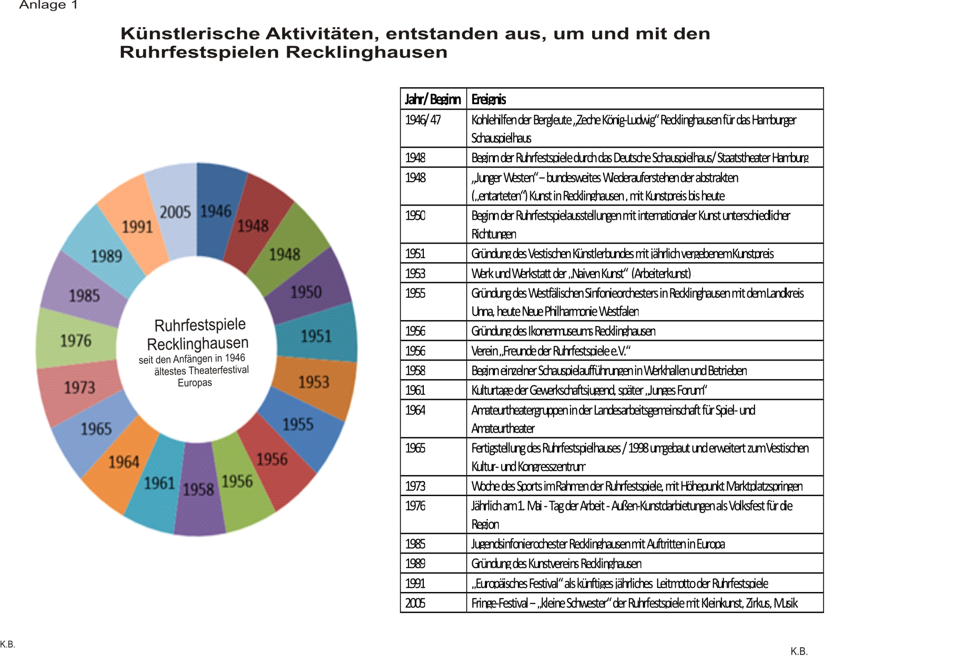

Anlage 2: Thematische Schwerpunkte der Festspiele – Ausgewählte Plakate der Ruhrfestspiele und der verbundenen Kunstinstitutionen
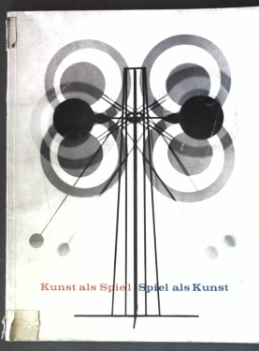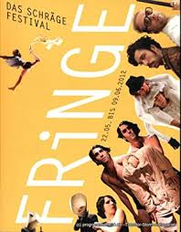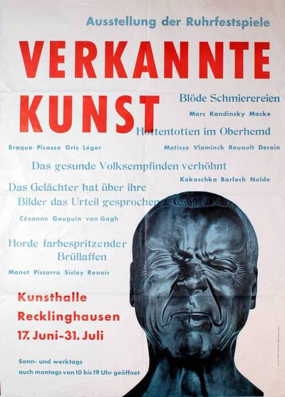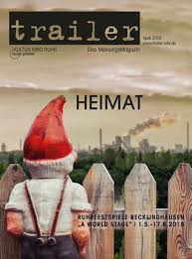
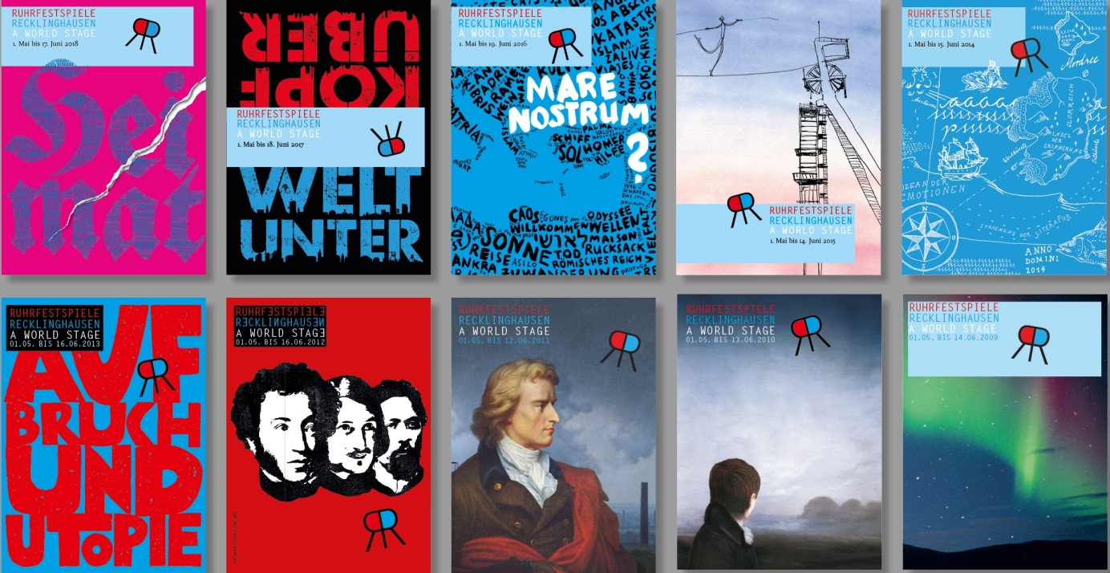
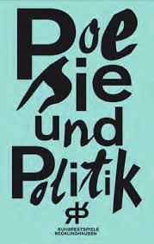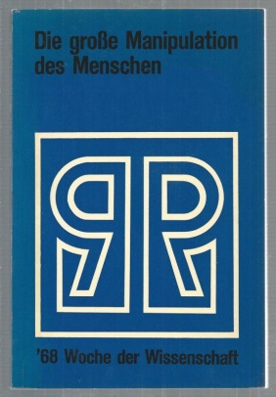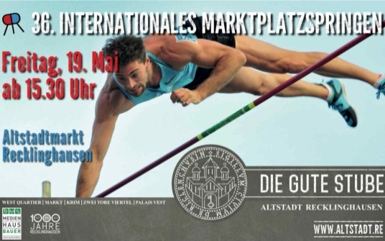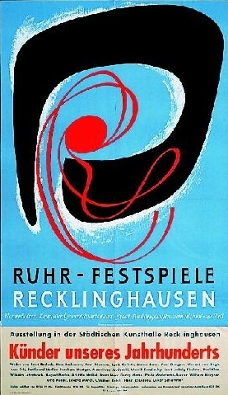

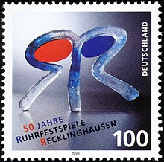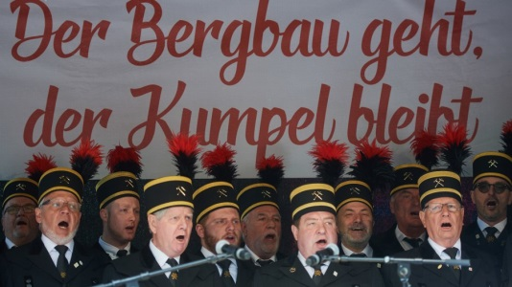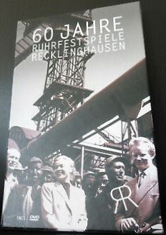
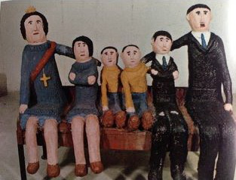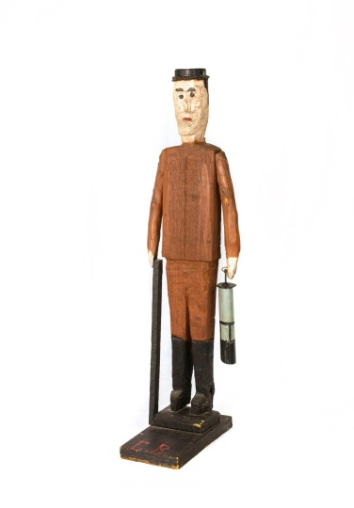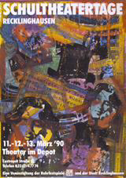
Erich Bödeker (1904 – 1971)

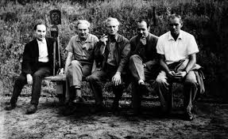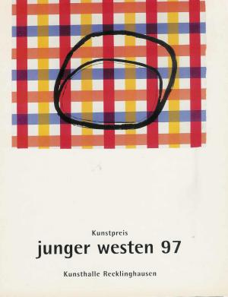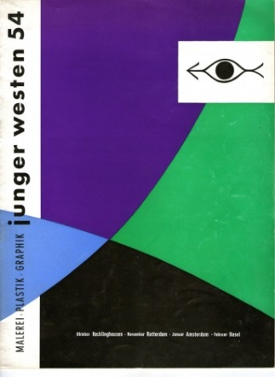
Junger Westen . Künstler

